Bahnhofsstr. 39
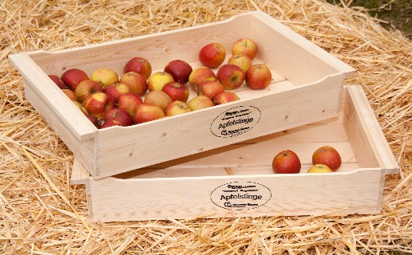
32694 Dörentrup-Bega www.bund-lemgo.de
Tel. 05263 – 9499-55
E-Mail: tischlerei@lebenshilfe-lemgo.de
Fax: 05263-9499-58
Bestellung von Apfelstiegen
Pos. | Bestellmenge | Artikel | Preise pro Stück | Summe
1 | 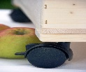  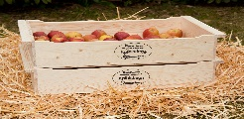 | Apfelstiegen | Einzelpreis 16,50 €  ab 10 Stück 15,00 €  ab 50 Stück 14,00 €
2 |  | Lenkrollenstiege | 30,00 €
3 | 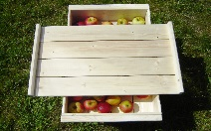 | Deckel zur Apfelstiege | 7,50 €
4 | 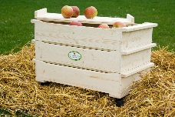 | Komplettpaket (Set)  4x Apfelstiege  1x Rollenstiege  1x Deckel | 95,00 €
5 |  | Versandkosten  Pakete bis 2 Kg (Deckel)  Pakete bis zu 3 Apfelstiegen  Pakete ab 3 - 5 Apfelstiegen oder 1x Komplettpaket (Set) | Pro Paket 6,90 € Pro Paket 8,40 €  Pro Paket 9,90 €
6 | 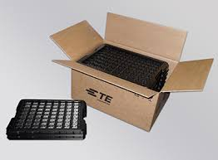 | Verpackungsgebühren  (Verstärkte Ecken)  Pakete bis 2 Apfelstiegen  Pakete ab 3- 5 Apfelstiegen  Bei größeren Bestellungen bitte Versand-u. Verpackungsgebühren  erfragen. | pro Paket 3,00 €  pro Paket 5,00 €
Hinweis: Es können nur Pakete mit max. 5 x Apfelstiegen oder 1 x Set verschickt werden. Bei Versand von mehr als 5 x Apfelstiegen oder 1 x Set fallen für jedes weitere Paket, die entsprechenden Versand- u. Verpackungsgebühren an. Alle Preise verstehen sich incl. 7% MwSt. Preisänderungen vorbehalten. Der Lieferung, liegt die Rechnung bei!
Besteller/in:
Name: | Vorname:
Str./ Hausnr.: | PLZ / Ort:
Tel./Fax: | Email@:
Ort/Datum: | Unterschrift:
Es gelten die umseitig abgedruckten Geschäftsbedingungen. Die Preise verstehen sich ohne Abzug. Stand: 01.01.2022 UST-IDNR: DE 12565109
Werkstatt für behinderte Menschen (anerkannt nach § 142 SGB IX )

